KENDRIYA VIDYALAYA NO.1, NAVALBASE, KOCHI-4
CBSE TOPPERS 2018-19

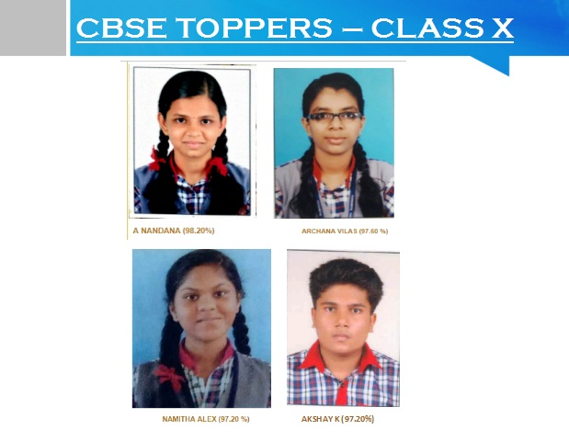

CLASS: X
S. NO | YEAR | TOTAL NO.OF | NO.OF EXAMINEES | PASS PERCENTAGE
1 | 2002 | 140 | 114 | 81.4
2 | 2003 | 120 | 98 | 81.7
3 | 2004 | 119 | 111 | 93.3
4 | 2005 | 113 | 105 | 92.9
5 | 2006 | 124 | 119 | 96
6 | 2007 | 142 | 140 | 98.6
7 | 2008 | 150 | 150 | 100
8 | 2009 | 153 | 150 | 98.04
9 | 2010 | 152 | 151 | 99.34
10 | 2011 | 157 | 157 | 100
11 | 2012 | 159 | 159 | 100
12 | 2013 | 166 | 166 | 100
13 | 2014 | 175 | 175 | 100
14 | 2015 | 161 | 161 | 100
15 | 2016 | 174 | 174 | 100
16 | 2017 | 183 | 183 | 100
17 | 2018 | 141 | 141 | 100
18 | 2019 | 150 | 150 | 100
CLASS : XII
.NO | YEAR | TOTAL NO. | NO.OF EXAMINEES | PASS
1 | 2001 | 94 | 72 | 76.6
2 | 2002 | 100 | 93 | 93
3 | 2003 | 106 | 90 | 84.9
4 | 2004 | 113 | 109 | 96.5
5 | 2005 | 121 | 114 | 94.2
6 | 2006 | 113 | 111 | 98.2
7 | 2007 | 135 | 135 | 100
8 | 2008 | 134 | 128 | 95.5
90 | 2009 | 124 | 114 | 91.94
10 | 2010 | 106 | 103 | 97.17
11 | 2011 | 148 | 142 | 95.95
12 | 2012 | 128 | 127 | 99.22
13 | 2013 | 124 | 123 | 99.22
14 | 2014 | 140 | 140 | 100
15 | 2015 | 127 | 126 | 99.2
16 | 2016 | 135 | 135 | 100
17 | 2017 | 159 | 159 | 100
18 | 2018 | 152 | 152 | 100
19 | 2019 | 121 | 121 | 100

CLASS XII PERFORMANCE INDEX
QUALITY OF PERFORMANCE( 2012 onwards)
Sl.No. | Subject | 2012 | 2013 | 2014 | 2015 | 2016 | 2017 | 2018 | 2019
1 | English(Core) | 81.25 | 85.28 | 81.52 | 77.26 | 76.9 | 84.04 | 86.6 | 74.9
2 | Hindi(Core) | 57.89 | 61.11 | 54.61 | 51.43 | 45.3 | 70.4 | 63.1 | 49.17
3 | Mathematics | 63.62 | 64.18 | 65.69 | 68.07 | 65.6 | 76.4 | 63.9 | 74.51
4 | Physics | 73.4 | 72.65 | 63.60 | 70.25 | 72.3 | 74.4 | 67.4 | 73.73
5 | Chemistry | 76.06 | 72.40 | 59.65 | 72.25 | 77.2 | 69.6 | 68.9 | 84.65
6 | Biology | 68.08 | 62.72 | 48.78 | 53.54 | 65.1 | 78.5 | 73.8 | 76.16
7 | Computer Science | 87.83 | 76.67 | 60.71 | 63.13 | 57.6 | 68.3 | 56.2 | 70.49
8 | Economics | 54.04 | 60.33 | 53.91 | 40.97 | 54.8 | 69 | 86.6 | 60.58
9 | Geography | 74.26 | 93.48 | 90.87 | 74.54 | 74.5 | 66.9 | 73.2 | 56.25
10 | History | 94.12 | 92.93 | 85.58 | 84.26 | 84.1 | 77.2 | 71 | 61.01
11 | Political Sc. |  |  | 75.00 | 63.89 | 84.6 | 60 | 56.8 | 63.79

